BURGH-HAAMSTEDE - Op een prachtige plek, aan de voet van de duinen staat het 'bijna prachtige' clubhuis Weest Paraat. Urenlange inzet begint vruchten af te werpen. Het honk van de scoutinggroep Kaninefaten in Burgh-Haamstede wordt drastisch opgeknapt. De klus is, naar verwachting, voor Pinksteren geklaard.

Bovenkant formulier
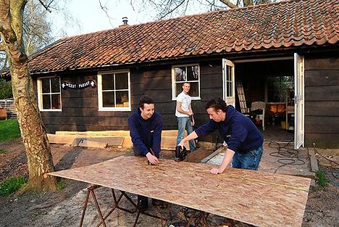
foto Marijke Folkertsma

Onderkant formulier
Al wekenlang steekt een clubje diehards drie, vier avonden in de week de handen uit de mouwen. Dat was ook hard nodig, doet Marcel Blom (één van die klussers en tevens leider) uit de doeken. Het oude gebouw, dat ooit door een aantal notabelen uit Burgh-Haamstede was neergezet, was op.
Langs alle wanden zijn inmiddels nieuwe houtplaten aangebracht. De zolder is vergroot. De voormalige ingang wordt op dit moment tot berging omgebouwd, om onder meer tenten en ander groot materiaal een plaatsje te kunnen geven.
Een nieuw keukenblok krikt het comfort van het deels in de jaren vijftig gebouwde clubhuis ingrijpend op. Vandaag wordt een combiketel geïstalleerd. "Dat gaat een groot verschil uitmaken", verwijst Blom naar het oude geisertje waarmee de Kaninefaten het voorheen moesten doen.
De rond de 45 jeugdleden tellende club is verdeeld in vier speltakken: welpen, verkenners, explorers en de stam. De opkomsten van deze groepen worden tijdens de verbouwing gewoon doorgezet, zij het elders. De recreatieruimte van een bungalowpark is nu uitvalsplek.
Ondertussen maakt de harde kern klussers lange dagen. "Ja, het is best heftig, af en toe", erkent Blom - die het echter niet meer dan logisch vindt om die tijd in de Kaninefaten te steken. "Het is voor mijn eigen plezier. Dit is mijn grootste hobby. Je moet dit ook als een soort ontspanning zien".
Het geld voor de verbouwing is vorig jaar door middel van acties en sponsoring bijeengebracht. Spraakmakend waren de spinningactie bij de Molenberg en de verkoop van krasvarkens.
Met het verzamelde geld kan er goed worden verbouwd, geeft Blom aan. "Maar om het af te maken kunnen we altijd nog geld gebruiken. Er kan nu bijvoorbeeld niets aan de buitenruimte worden gedaan."

